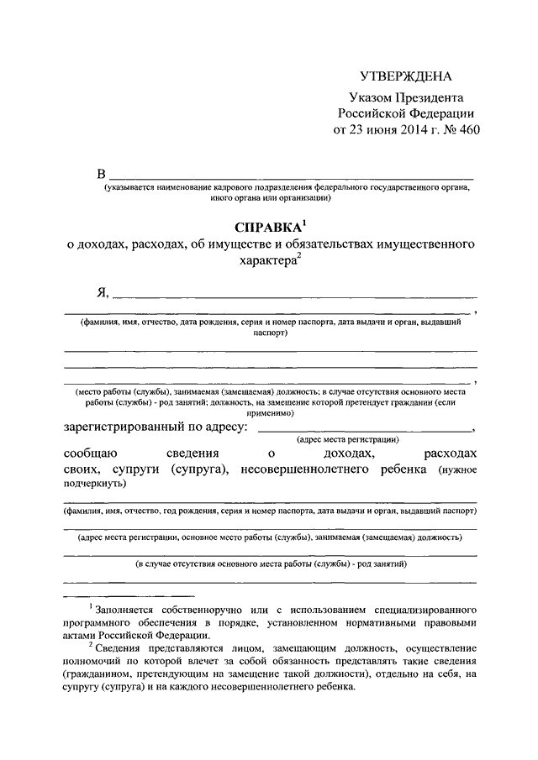

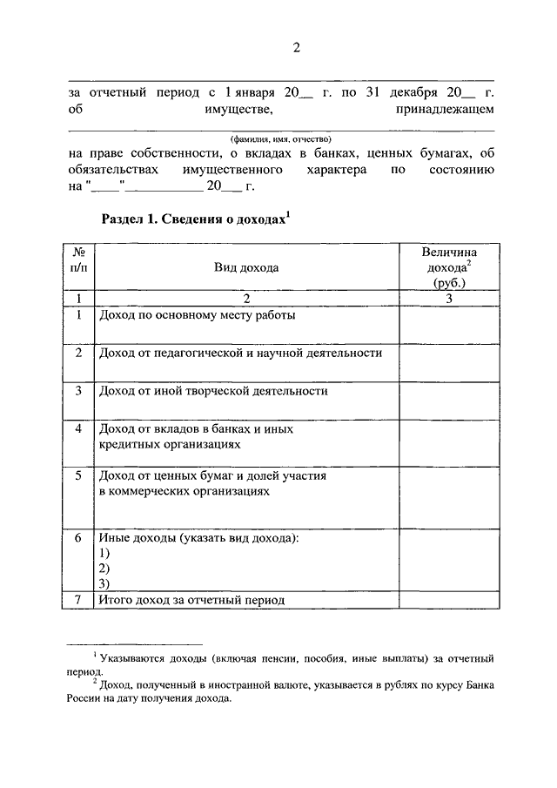

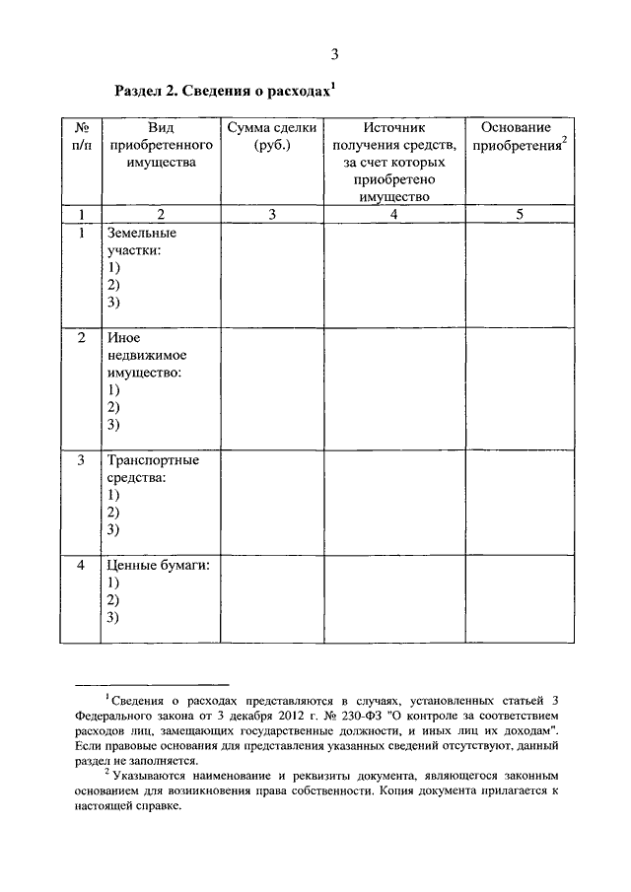
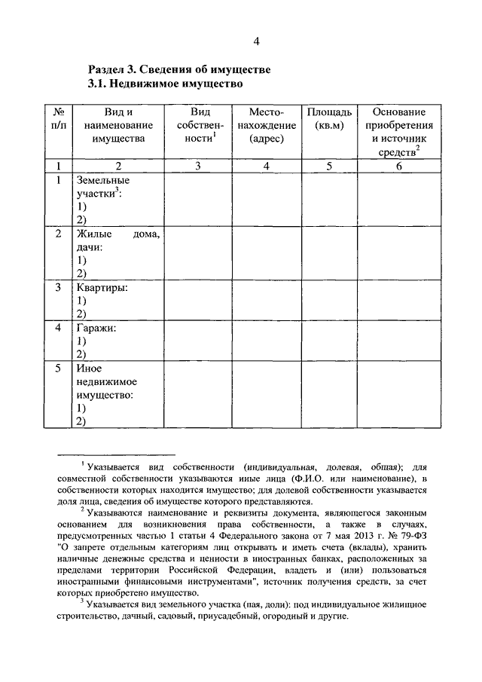

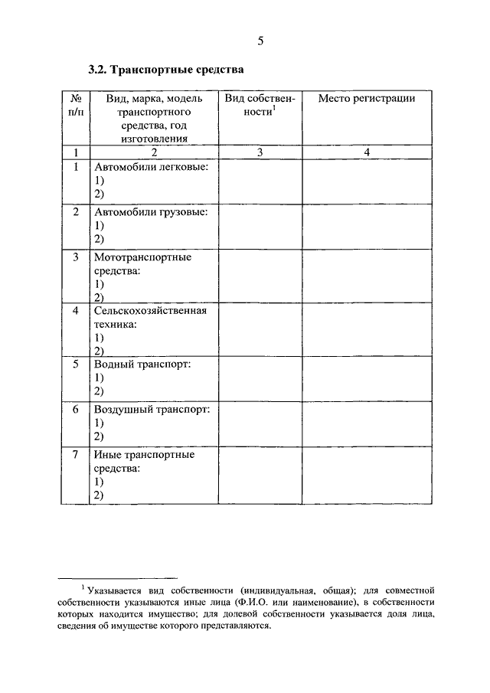

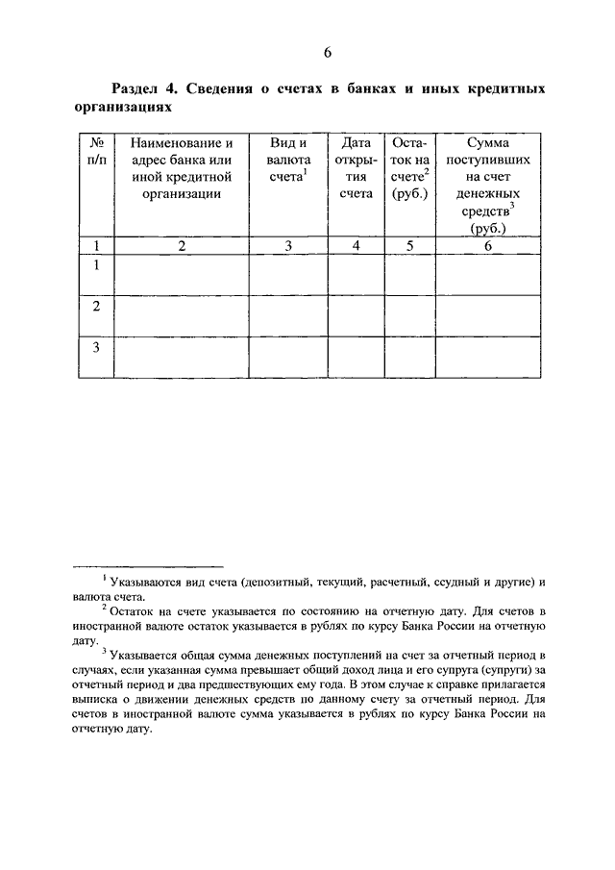

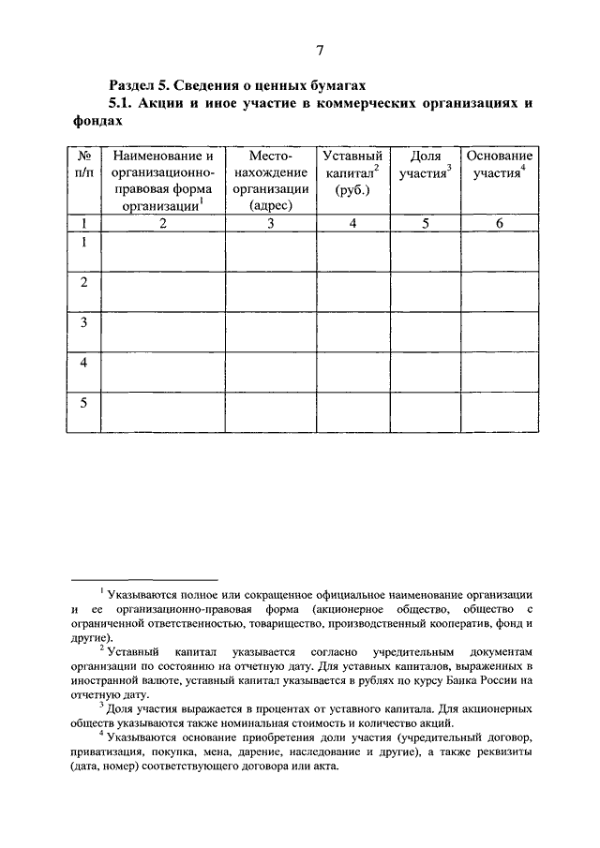

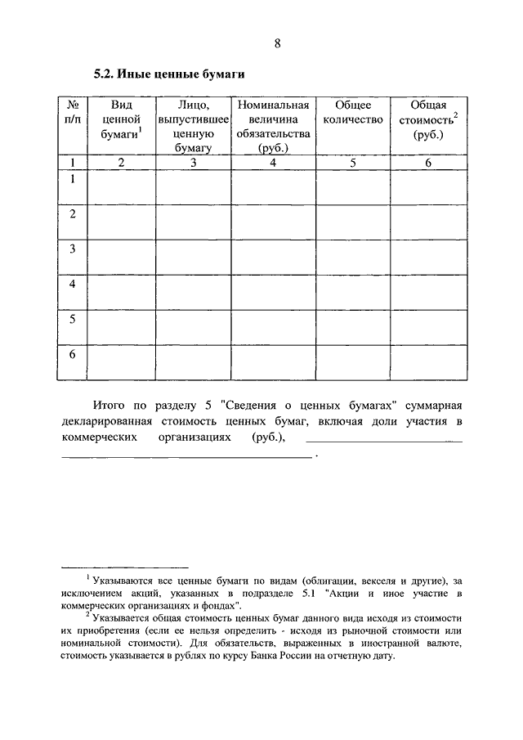

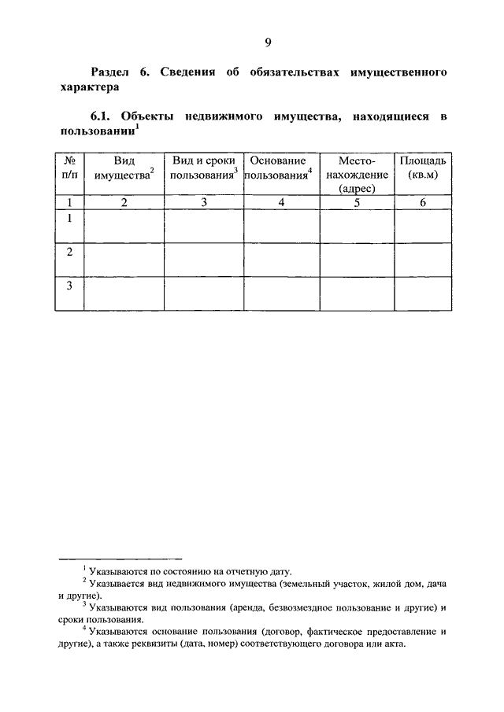

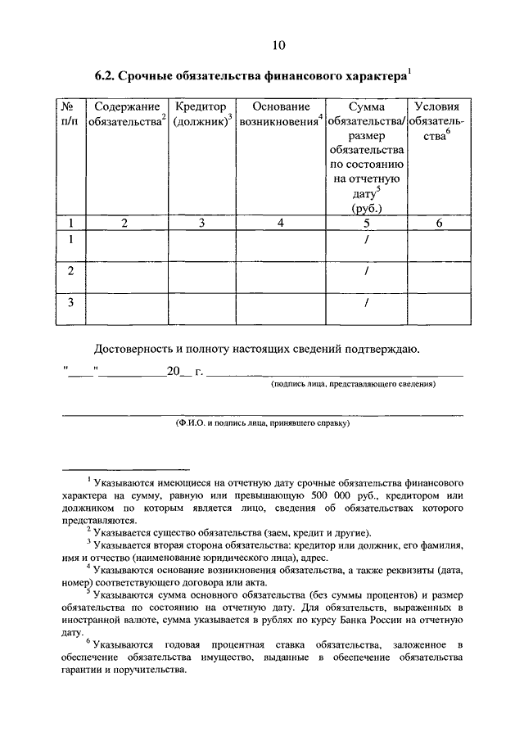

В ____________________________________
(указывается наименование кадрового
подразделения федерального
государственного органа, иного
органа или организации)
СПРАВКА <1>
о доходах, расходах, об имуществе и обязательствах
имущественного характера <2>
Я, ____________________________________________________________________
__________________________________________________________________________,
(фамилия, имя, отчество, дата рождения, серия и номер паспорта,
дата выдачи и орган, выдавший паспорт)
___________________________________________________________________________
___________________________________________________________________________
__________________________________________________________________________,
(место работы (службы), занимаемая (замещаемая) должность; в случае
отсутствия основного места работы (службы) - род занятий; должность,
на замещение которой претендует гражданин (если применимо))
зарегистрированный по адресу: ____________________________________________,
(адрес места регистрации)
сообщаю сведения о доходах, расходах своих, супруги (супруга),
несовершеннолетнего ребенка (нужное подчеркнуть)
___________________________________________________________________________
(фамилия, имя, отчество, год рождения, серия и номер паспорта,
дата выдачи и орган, выдавший паспорт)
___________________________________________________________________________
(адрес места регистрации, основное место работы (службы), занимаемая
(замещаемая) должность)
___________________________________________________________________________
(в случае отсутствия основного места работы (службы) - род занятий)
___________________________________________________________________________
___________________________________________________________________________
за отчетный период с 1 января 20__ г. по 31 декабря 20__ г.
об имуществе, принадлежащем
___________________________________________________________________________
(фамилия, имя, отчество)
на праве собственности, о вкладах в банках, ценных бумагах, об
обязательствах имущественного характера по состоянию на "__" ______ 20__ г.
Раздел 1. Сведения о доходах <3>
N п/п | Вид дохода | Величина дохода <4>(руб.)
1 | 2 | 3
1 | Доход по основному месту работы
2 | Доход от педагогической и научной деятельности
3 | Доход от иной творческой деятельности
4 | Доход от вкладов в банках и иных кредитных организациях
5 | Доход от ценных бумаг и долей участия в коммерческих организациях
6 | Иные доходы (указать вид дохода):
6 | 1)
6 | 2)
6 | 3)
7 | Итого доход за отчетный период
Раздел 2. Сведения о расходах <5>
N п/п | Вид приобретенного имущества | Сумма сделки (руб.) | Источник получения средств, за счет которых приобретено имущество | Основание приобретения <6>
1 | 2 | 3 | 4 | 5
1 | Земельные участки:
1 | 1)
1 | 2)
1 | 3)
2 | Иное недвижимое имущество:
2 | 1)
2 | 2)
2 | 3)
3 | Транспортные средства:
3 | 1)
3 | 2)
3 | 3)
4 | Ценные бумаги:
4 | 1)
4 | 2)
4 | 3)
Раздел 3. Сведения об имуществе
3.1. Недвижимое имущество
N п/п | Вид и наименование имущества | Вид собственности<7> | Местонахождение (адрес) | Площадь (кв. м) | Основание приобретения и источник средств <8>
1 | 2 | 3 | 4 | 5 | 6
1 | Земельные участки<9>:
1 | 1)
1 | 2)
2 | Жилые дома, дачи:
2 | 1)
2 | 2)

Достоверность и полноту настоящих сведений подтверждаю.
" ___ " _____________________ 20 ___ г. ___________________________
(подпись лица, замещающего
муниципальную должность.
__________________________________________________________
(Ф.И.О. и подпись лица, принявшего справку)_________________________________
1> Указываются имеющиеся на отчетную дату срочные обязательства финансового характера на сумму, превышающую 100-кратный размер минимальной оплаты труда, установленный на отчетную дату.
<2> Указывается существо обязательства (заем, кредит и другие).
<3> Указывается вторая сторона обязательства: кредитор или должник, его фамилия, имя и отчество (наименование юридического лица), адрес.
<4> Указываются основание возникновения обязательства (договор, передача денег или имущества и другие), а также реквизиты (дата, номер) соответствующего договора или акта.
<5> Указывается сумма основного обязательства (без суммы процентов). Для обязательств, выраженных в иностранной валюте, сумма указывается в рублях по курсу Банка России на отчетную дату.
<6> Указываются годовая процентная ставка обязательства, заложенное в обеспечение обязательства имущество, выданные в обеспечение обязательства гарантии и поручительства.

В Администрацию сельского поселения
«Верхне-Куэнгинское»
(указывается наименование кадрового
подразделения федерального
государственного органа, иного
органа или организации)
СПРАВКА <1>
о доходах, расходах, об имуществе и обязательствах
имущественного характера <2>
Я, __________________________________________________________________________________________________________________________________________________________________________________________________________________

(фамилия, имя, отчество, дата рождения, серия и номер паспорта,
дата выдачи и орган, выдавший паспорт)
______________________________________________________________________
(место работы (службы), занимаемая (замещаемая) должность; в случае отсутствия основного места работы (службы) - род занятий; должность, на замещение которой претендует гражданин (если применимо))
зарегистрированный,_________________________________________________________________________________________________________________________
(адрес места регистрации)сообщаю сведения о доходах, расходах своих, супруги (супруга),
несовершеннолетнего ребенка (нужное подчеркнуть)
______________________________________________________________________
(фамилия, имя, отчество, год рождения, серия и номер паспорта,
дата выдачи и орган, выдавший паспорт)
______________________________________________________________________
(адрес места регистрации, основное место работы (службы), занимаемая (замещаемая) должность)
______________________________________________________________________в случае отсутствия основного места работы (службы) - род занятий)
_____________________________________________________________________
_____________________________________________________________________
за отчетный период с 1 января 2016 г. по 31 декабря 2016 г.
об имуществе, принадлежащем
______________________________________________________________________
(фамилия, имя, отчество)
на праве собственности, о вкладах в банках, ценных бумагах, об обязательствах имущественного характера по состоянию на "__" ______ 20__ г.
Раздел 1. Сведения о доходах <3>
N п/п | Вид дохода | Величина дохода <4>(руб.)
1 | 2 | 3
1 | Доход по основному месту работы
2 | Доход от педагогической и научной деятельности | ---
3 | Доход от иной творческой деятельности | --
4 | Доход от вкладов в банках и иных кредитных организациях | --
5 | Доход от ценных бумаг и долей участия в коммерческих организациях | --
6 | Иные доходы (указать вид дохода):
6 | 1) пенсия
6 | 2)
6 | 3)
7 | Итого доход за отчетный период
Раздел 2. Сведения о расходах <5>
N п/п | Вид приобретенного имущества | Сумма сделки (руб.) | Источник получения средств, за счет которых приобретено имущество | Основание приобретения <6>
1 | 2 | 3 | 4 | 5
1 | Земельные участки: | -- | -- | --
1 | 1)
1 | 2)
1 | 3)
2 | Иное недвижимое имущество:
2 | 1)
2 | 2)
2 | 3)
3 | Транспортные средства: | -- | -- | --
3 | 1)
3 | 2)
3 | 3)
4 | Ценные бумаги: | -- | -- | --
4 | 1)
4 | 2)
4 | 3)
Раздел 3. Сведения об имуществе
3.1. Недвижимое имущество
N п/п | Вид и наименование имущества | Вид собственности<7> | Местонахождение (адрес) | Площадь (кв. м) | Основание приобретения и источник средств <8>
1 | 2 | 3 | 4 | 5 | 6
1 | Земельные участки<9>:
1 | 1)зем.участок
1 | 2) зем.участок
2 | Жилые дома, дачи:
2 | 1)
2 | 2)

3 | Квартиры: | -- | -- | -- | --
3 | 1)
3 | 2)
4 | Гаражи: | -- | -- | -- | -
4 | 1)
4 | 2)
5 | Иное недвижимое имущество:
5 | 1)
5 | 2)
3.2. Транспортные средства
N п/п | Вид, марка, модель транспортного средства, год изготовления | Вид собственности <10> | Место регистрации
1 | 2 | 3 | 4
1 | Автомобили легковые:
1 | 1)
1 | 2)
2 | Автомобили грузовые:
2 | 1)
2 | 2)
3 | Мототранспортные средства:
3 | 1)
3 | 2)
4 | Сельскохозяйственная техника:
4 | 1)
4 | 2)
5 | Водный транспорт:
5 | 1)
5 | 2)
6 | Воздушный транспорт:
6 | 1)
6 | 2)
7 | Иные транспортные средства:
7 | 1)
7 | 2)
Раздел 4. Сведения о счетах в банках и иных кредитных организациях
N п/п | Наименование и адрес банка или иной кредитной организации | Вид и валюта счета <11> | Дата открытия счета | Остаток на счете <12>(руб.) | Сумма поступивших на счет денежных средств<13> (руб.)
1 | 2 | 3 | 4 | 5 | 6
1
2
3
Раздел 5. Сведения о ценных бумагах
5.1. Акции и иное участие в коммерческих организациях и фондах
N п/п | Наименование и организационно-правовая форма организации <14> | Местонахождение организации (адрес) | Уставный капитал <15>(руб.) | Доля участия<16> | Основание участия <17>
1 | 2 | 3 | 4 | 5 | 6
1
2
3
4
5

5.2. Иные ценные бумаги
N п/п | Вид ценной бумаги <18> | Лицо, выпустившее ценную бумагу | Номинальная величина обязательства (руб.) | Общее количество | Общая стоимость<19> (руб.)
1 | 2 | 3 | 4 | 5 | 6
1
2
3
4
5
6
Итого по разделу 5 "Сведения о ценных бумагах" суммарная
декларированная стоимость ценных бумаг, включая доли участия в коммерческих
организациях (руб.), ____________________________________________________________________
Раздел 6. Сведения об обязательствах имущественного характера
6.1. Объекты недвижимого имущества, находящиеся в пользовании <20>
N п/п | Вид имущества<21> | Вид и сроки пользования <22> | Основание пользования <23> | Местонахождение (адрес) | Площадь (кв. м)
1 | 2 | 3 | 4 | 5 | 6
1
2
3
6.2. Срочные обязательства финансового характера <24>
N п/п | Содержание обязательства<25> | Кредитор (должник) <26> | Основание возникновения<27> | Сумма обязательства/размер обязательства по состоянию на отчетную дату <28> (руб.) | Условия обязательства<29>
1 | 2 | 3 | 4 | 5 | 6
1 |  |  |  | /
2 |  |  |  | /
3 |  |  |  | /
Достоверность и полноту настоящих сведений подтверждаю.
"__" _______________ 20__ г. ______________________________________________
(подпись лица, представляющего сведения)
______________________________________________________________________ (Ф.И.О. и подпись лица, принявшего справку)

<1> Заполняется собственноручно или с использованием специализированного программного обеспечения в порядке, установленном нормативными правовыми актами Российской Федерации.
<2> Сведения представляются лицом, замещающим должность, осуществление полномочий по которой влечет за собой обязанность представлять такие сведения (гражданином, претендующим на замещение такой должности), отдельно на себя, на супругу (супруга) и на каждого несовершеннолетнего ребенка.
<3> Указываются доходы (включая пенсии, пособия, иные выплаты) за отчетный период.
<4> Доход, полученный в иностранной валюте, указывается в рублях по курсу Банка России на дату получения дохода.
<5> Сведения о расходах представляются в случаях, установленных статьей 3 Федерального закона от 3 декабря 2012 г. N 230-ФЗ "О контроле за соответствием расходов лиц, замещающих государственные должности, и иных лиц их доходам". Если правовые основания для представления указанных сведений отсутствуют, данный раздел не заполняется.
<6> Указываются наименование и реквизиты документа, являющегося законным основанием для возникновения права собственности. Копия документа прилагается к настоящей справке.
<7> Указывается вид собственности (индивидуальная, долевая, общая); для совместной собственности указываются иные лица (Ф.И.О. или наименование), в собственности которых находится имущество; для долевой собственности указывается доля лица, сведения об имуществе которого представляются.
<8> Указываются наименование и реквизиты документа, являющегося законным основанием для возникновения права собственности, а также в случаях, предусмотренных частью 1 статьи 4 Федерального закона от 7 мая 2013 г. N 79-ФЗ "О запрете отдельным категориям лиц открывать и иметь счета (вклады), хранить наличные денежные средства и ценности в иностранных банках, расположенных за пределами территории Российской Федерации, владеть и (или) пользоваться иностранными финансовыми инструментами", источник получения средств, за счет которых приобретено имущество.
<9> Указывается вид земельного участка (пая, доли): под индивидуальное жилищное строительство, дачный, садовый, приусадебный, огородный и другие.
<10> Указывается вид собственности (индивидуальная, общая); для совместной собственности указываются иные лица (Ф.И.О. или наименование), в собственности которых находится имущество; для долевой собственности указывается доля лица, сведения об имуществе которого представляются.
<11> Указываются вид счета (депозитный, текущий, расчетный, ссудный и другие) и валюта счета.
<12> Остаток на счете указывается по состоянию на отчетную дату. Для счетов в иностранной валюте остаток указывается в рублях по курсу Банка России на отчетную дату.
<13> Указывается общая сумма денежных поступлений на счет за отчетный период в случаях, если указанная сумма превышает общий доход лица и его супруга (супруги) за отчетный период и два предшествующих ему года. В этом случае к справке прилагается выписка о движении денежных средств по данному счету за отчетный период. Для счетов в иностранной валюте сумма указывается в рублях по курсу Банка России на отчетную дату.
<14> Указываются полное или сокращенное официальное наименование организации и ее организационно-правовая форма (акционерное общество, общество с ограниченной ответственностью, товарищество, производственный кооператив, фонд и другие).
<15> Уставный капитал указывается согласно учредительным документам организации по состоянию на отчетную дату. Для уставных капиталов, выраженных в иностранной валюте, уставный капитал указывается в рублях по курсу Банка России на отчетную дату.
<16> Доля участия выражается в процентах от уставного капитала. Для акционерных обществ указываются также номинальная стоимость и количество акций.
<17> Указываются основание приобретения доли участия (учредительный договор, приватизация, покупка, мена, дарение, наследование и другие), а также реквизиты (дата, номер) соответствующего договора или акта.
<18> Указываются все ценные бумаги по видам (облигации, векселя и другие), за исключением акций, указанных в подразделе 5.1 "Акции и иное участие в коммерческих организациях и фондах".
<19> Указывается общая стоимость ценных бумаг данного вида исходя из стоимости их приобретения (если ее нельзя определить - исходя из рыночной стоимости или номинальной стоимости). Для обязательств, выраженных в иностранной валюте, стоимость указывается в рублях по курсу Банка России на отчетную дату.
<20> Указываются по состоянию на отчетную дату.
<21> Указывается вид недвижимого имущества (земельный участок, жилой дом, дача и другие).
<22> Указываются вид пользования (аренда, безвозмездное пользование и другие) и сроки пользования.
<23> Указываются основание пользования (договор, фактическое предоставление и другие), а также реквизиты (дата, номер) соответствующего договора или акта.
<24> Указываются имеющиеся на отчетную дату срочные обязательства финансового характера на сумму, равную или превышающую 500 000 руб., кредитором или должником по которым является лицо, сведения об обязательствах которого представляются.
<25> Указывается существо обязательства (заем, кредит и другие).
<26> Указывается вторая сторона обязательства: кредитор или должник, его фамилия, имя и отчество (наименование юридического лица), адрес.
<27> Указываются основание возникновения обязательства, а также реквизиты (дата, номер) соответствующего договора или акта.
<28> Указываются сумма основного обязательства (без суммы процентов) и размер обязательства по состоянию на отчетную дату. Для обязательств, выраженных в иностранной валюте, сумма указывается в рублях по курсу Банка России на отчетную дату.
<29> Указываются годовая процентная ставка обязательства, заложенное в обеспечение обязательства имущество, выданные в обеспечение обязательства гарантии и поручительства.

ТРУДОВОЙ ДОГОВОР
С МУНИЦИПАЛЬНЫМ СЛУЖАЩИМ АДМИНИСТРАЦИИ ОДИНЦОВСКОГО
МУНИЦИПАЛЬНОГО РАЙОНА, ЗАМЕЩАЮЩИМ ДОЛЖНОСТЬ МУНИЦИПАЛЬНОЙ
СЛУЖБЫ КАТЕГОРИИ "СПЕЦИАЛИСТЫ"

"____" ________________ 200__ г. N ____________
г. Одинцово
Московской области
Администрация Одинцовского муниципального района Московской области в
лице руководителя администрации Одинцовского муниципального района
Московской области _______________________________________________________,
(фамилия, имя, отчество, должность)
именуемого в дальнейшем "Работодатель", действующего на основании Устава
Одинцовского муниципального района Московской области, принятого решением
Совета депутатов Одинцовского муниципального района Московской области
от 15.12.2005 N 28/4 ______________________________________________________
(наименование и кем утверждено)
и гражданин(ка) __________________________________________________________,
(фамилия, имя, отчество)

именуемый в дальнейшем "Муниципальный служащий", заключили настоящий
договор о нижеследующем:

1. Общие положения

Муниципальный служащий ________________________________________________
___________________________________________________________________________
(Ф.И.О.)
принимается на муниципальную службу в администрацию Одинцовского
муниципального района в ___________________________________________________
___________________________________________________________________________
(структурное подразделение)
на главную должность муниципальной службы Московской области ______________
___________________________________________________________________________
(наименование должности)
На муниципальных служащих Московской области распространяется действие законодательства Российской Федерации о труде с особенностями, предусмотренными Федеральным законом "О муниципальной службе в Российской Федерации" и Законом Московской области "О муниципальной службе в Московской области".

____________________

(дата начала работы)

2. Вид и срок действия договора

Вид договора:

- на неопределенный срок;

- на определенный срок с _______________ по ________________.

Примечание. Срочный трудовой договор заключается в случае замещения должности муниципальной службы временно отсутствующего муниципального служащего, за которым в соответствии с законодательством сохраняется место работы (должность) на период длительного отсутствия.

2.3. При достижении муниципальным служащим предельного возраста нахождения на муниципальной службе - 65 лет (в случае, когда срок окончания действия настоящего договора не установлен) Работодатель с согласия муниципального служащего и в соответствии с Федеральным законом "О муниципальной службе в Российской Федерации" может принять решение о продлении срока нахождения на муниципальной службе. Однократное продление срока нахождения на муниципальной службе муниципального служащего допускается не более чем на один год.

5. Испытательный срок

5.1. Устанавливается испытательный срок ____________________ мес.

Испытательный срок может устанавливаться для муниципального служащего, впервые принятого на должность муниципальной службы.

В период испытательного срока на муниципального служащего полностью распространяется законодательство о труде и Закон Московской области "О муниципальной службе в Московской области".

4. Обязанности сторон

4.1. Муниципальный служащий обязуется:

4.1.1. Обеспечивать соблюдение Конституции Российской Федерации, Устава Московской области, федеральных и областных законов, обеспечивать соблюдение и защиту прав и законных интересов граждан Российской Федерации.

4.1.2. Добросовестно исполнять обязанности по замещаемой муниципальной должности муниципальной службы в соответствии с должностной инструкцией; в пределах своих должностных обязанностей своевременно рассматривать обращения граждан, запросы депутатов, органов исполнительной государственной власти, органов местного самоуправления и организаций. Принимать по ним решения в порядке, установленном федеральными законами и законами Московской области.

4.1.3. Взаимодействовать с органами государственной власти и иными организациями по вопросам, входящим в компетенцию муниципального служащего.

4.1.4. Хранить государственную и иную охраняемую законом тайну, а также не разглашать ставшие ему известными в связи с исполнением своих обязанностей сведения, затрагивающие частную жизнь, честь и достоинство граждан.

4.1.5. Поддерживать уровень квалификации, достаточный для исполнения своих обязанностей.

4.1.6. Знать и соблюдать установленные порядок работы со служебной информацией, правила внутреннего трудового распорядка, правила и нормы охраны труда, техники безопасности, противопожарной безопасности и должностную инструкцию.

4.1.7. Соблюдать режим работы, установленный в администрации; бережно относиться к имуществу, оборудованию и другим материальным ценностям муниципальных органов местного самоуправления, представлять в установленном порядке сведения о себе, а также сообщать обо всех последующих изменениях своих анкетных данных; в порядке, установленном законодательством Российской Федерации, представлять в налоговые органы сведения о полученных им доходах и имуществе, принадлежащем ему на праве собственности, являющихся объектами налогообложения; возвратить при прекращении трудовых отношений все документы, содержащие служебную информацию.

4.1.8. Выполнять по соглашению сторон дополнительные обязательства
по поручению главы Одинцовского муниципального района и руководителя
администрации Одинцовского муниципального района:
___________________________________________________________________________
(указать, какие)
4.1.9. Во всем остальном, не предусмотренном настоящим разделом, служащий Московской области исполняет обязанности и соблюдает ограничения, установленные законодательством Российской Федерации и Московской области.

4.2. Работодатель обязуется:

4.2.1. Обеспечить муниципальному служащему условия труда, необходимые для исполнения им обязанностей по обеспечению исполнения полномочий по муниципальной должности муниципальной службы органа местного самоуправления Одинцовского муниципального района.

4.2.2. Осуществлять выплаты, предусмотренные настоящим трудовым договором.

4.2.3. Создавать муниципальному служащему условия для переподготовки и повышения квалификации.

4.2.4. В порядке, установленном законодательством Московской области, обеспечивать муниципальному служащему реализацию социальных гарантий, предусмотренных Законом Московской области "О муниципальной службе в Московской области".

5. Рабочее время и время отдыха

5.1. Муниципальному служащему устанавливается пятидневная рабочая неделя продолжительностью 40 часов с двумя выходными днями (суббота и воскресенье). При этом нормальная продолжительность рабочего дня составляет 8 часов в день, перерыв для отдыха и питания в рабочее время не включается.

5.2. Режим работы муниципальному служащему устанавливается в соответствии с Коллективным договором администрации Одинцовского муниципального района.

5.3. В порядке, установленном законодательством Российской Федерации и Московской области, муниципальному служащему предоставляется ежегодный оплачиваемый отпуск продолжительностью 30 календарных дней и за выслугу лет дополнительный отпуск, продолжительность которого зависит от выслуги лет и устанавливается Комиссией по установлению стажа муниципальной службы администрации Одинцовского муниципального района.

5.3.1. Предоставление муниципальному служащему иных видов отпусков, предусмотренных законодательством Российской Федерации и законодательством Московской области, производится по его просьбе и на основании распоряжения руководителя администрации Одинцовского муниципального района или главы Одинцовского муниципального района.

6. Оплата труда

6.1. Муниципальному служащему ежемесячно выплачивается денежное содержание, состоящее из:

- должностного оклада, исчисленного с учетом должностного коэффициента, установленного в соответствии со штатным расписанием администрации Одинцовского муниципального района ____________________;

- ежемесячной надбавки к должностному окладу за выслугу лет (1-5 лет - 10%, 5-10 лет - 20%, 10-15 лет - 30%, 15 лет и более - 40% от должностного оклада), размер которой устанавливается Комиссией по установлению стажа муниципальной службы администрации Одинцовского муниципального района;

- ежемесячной надбавки к должностному окладу за особые условия работы, размер которой может устанавливаться решением Работодателя в соответствии с порядком, установленным законодательством Московской области, по истечении испытательного срока;

- ежемесячная надбавка к должностному окладу за квалификационный разряд по решению квалификационной комиссии или результатам квалификационного экзамена;

- ежемесячная премия по результатам труда в размере до 100%;

- иных выплат в размерах и на условиях, предусмотренных
законодательством Московской области, Положением о муниципальной службе в
Одинцовском муниципальном районе, Коллективным договором:
___________________________________________________________________________
(указать, какие)
Изменение размеров должностного оклада, ежемесячных надбавок и иных выплат устанавливается правовыми актами Работодателя в порядке, установленном действующем законодательством.

7. Ответственность сторон

7.1. В случае ненадлежащего исполнения или неисполнения обязательств по настоящему договору стороны несут ответственность в соответствии с действующим законодательством.

8. Заключительные положения

8.1. При переводе муниципального служащего на другую муниципальную должность, при изменении коэффициента должностного оклада или при присвоении (изменении) квалификационного разряда (классного чина) муниципального служащего настоящий договор дополняется заверенной копией акта (постановления, распоряжения) о произошедшем изменении, который в дальнейшем является неотъемлемой частью договора. Копия заверяется кадровой службой администрации Одинцовского муниципального района.

При изменении продолжительности дополнительного отпуска и размера ежемесячной надбавки за выслугу лет настоящий договор дополняется заверенной кадровой службой выпиской из протокола заседания Комиссии по установлению стажа муниципальной службы администрации Одинцовского муниципального района и копией акта (распоряжения) о произошедшем изменении, которые в дальнейшем являются неотъемлемой частью договора.

При изменении фамилии, имени, отчества, паспорта, адреса работника настоящий договор дополняется заверенным кадровой службой заявлением гражданина о произошедшем изменении, которое в дальнейшем является неотъемлемой частью договора.

При изменении юридического адреса или наименования Работодателя настоящей договор дополняется заверенной кадровой службой копией акта о произошедшем изменении, которое в дальнейшем является неотъемлемой частью договора.

8.2. По соглашению сторон в условия настоящего договора могут вноситься изменения и дополнения, которые оформляются письменным дополнительным соглашением к настоящему договору.

8.3. По вопросам, не предусмотренным настоящим договором, стороны руководствуются законодательством Российской Федерации и законодательством Московской области.

8.4. Расторжение настоящего договора может быть осуществлено по основаниям, предусмотренным законодательством о труде, а также по основаниям, предусмотренным статьей 18 и статьей 19 Федерального закона "О муниципальной службе в Российской Федерации".

8.5. Срочный трудовой договор по истечении срока его действия:

- либо прекращается по требованию одной из сторон;

- либо продлевается на новый срок. В этом случае продление оформляется дополнительным соглашением до истечения срока его действия.

8.6. Настоящий договор составлен в двух экземплярах (по одному для каждой из сторон), имеющих одинаковую юридическую силу, и вступает в силу со дня его подписания.

Работодатель Работник

Администрация Одинцовского Адрес, телефон _________________
муниципального района
Адрес Московская обл., г. Одинцово, Паспорт _________________
ул. Маршала Жукова, д. 28
ИНН 5032004222 Дата рождения _________________
Ф.И.О. ________________________ ИНН _________________
Подпись ________________________ Пенсионное страховое
Дата ________________________ свидетельство _________________
Ф.И.О. _________________
Подпись _________________
Дата _________________

ДОЛЖНОСТНОЙ ИНСТРУКЦИИ
муниципального служащего
Администрации Константиновского сельского поселения
1. ОБЩИЕ ПОЛОЖЕНИЯ
1.1. Должность________________ Администрации Константиновского сельского поселения (далее - _________________) относится к группе _____________________ муниципальных должностей муниципальной службы.
1.2 _____________________________ подчиняется Главе Администрации Константиновского сельского поселения (далее - Глава Администрации КСП).
В соответствии с пунктом 4 статьи 25 Устава Константиновского сельского поселения (далее - Устав КСП) в случае досрочного прекращения полномочий Главы Администрации КСП ______________________ подчиняется заместителю Администрации Константиновского сельского поселения.
1.3 __________ назначается на должность и освобождается от должности Главой Администрации КСП.
1.4. осуществляет свою деятельность в соответствии с Конституцией Российской Федерации, федеральными законами, в том числе Федеральным законом «Об общих принципах организации местного самоуправления в Российской Федерации», законами Ярославской области, Уставом КСП, Регламентом работы Администрации КСП, постановлениями и распоряжениями Администрации КСП, настоящей инструкцией, другими нормативными правовыми актами, действующими на территории муниципального района.
1.5. В период временного отсутствия___________________ его обязанности по поручению Главы Администрации КСП исполняет другой работник Администрации КСП.
2. КВАЛИФИКАЦИОННЫЕ ТРЕБОВАНИЯ
2.1. На должность________________ может быть назначено лицо, имеющее __________________ образование или стаж работы по специальности не менее лет.
3. ДОЛЖНОСТНЫЕ ОБЯЗАННОСТИ
3.1. _ обеспечивает выполнение функций, возложенных на Администрацию КСП.
3.2. В целях обеспечения деятельности Администрации КСП_______________ :
- осуществляет по поручению Главы Администрации КСП_____________ ;
- своевременно рассматривает жалобы, заявления и обращения граждан и организаций, поступивших в Администрацию КСП;
- разрабатывает предложения Главе КСП по вопросам, относящихся к компетенции службы;
- осуществляет контроль_____________________________________ ;
- исполняет поручения Главы Администрации КСП;
- выполняет иные обязанности, связанные с организацией и обеспечением деятельности Администрации КСП и Главы Администрации КСП.

4. ДОЛЖНОСТНЫЕ ПОЛНОМОЧИЯ
4.1._____________ имеет право:
- взаимодействовать со служащими структурных подразделений Администрации района при осуществлении должностных обязанностей;
- получать от структурных подразделений Администрации КСП документы, справки, расчёты и другие сведения, необходимые для выполнения должностных обязанностей;
- участвовать в обсуждении вопросов, входящих в круг его обязанностей, принимать участие в заседаниях, совещаниях, проводимых в Администрации КСП Главой Администрации КСП;
- участвовать в конференциях, заседаниях, круглых столах, съездах и т.д., проводимых по вопросам деятельности органов местного самоуправления;
- вносить предложения Главе Администрации КСП по совершенствованию организации своей деятельности, Администрации КСП.
5. ОТВЕТСТВЕННОСТЬ
5.1. _______________ несет персональную ответственность за:
- ненадлежащее выполнение поручений Главы Администрации КСП и возложенных на него функциональных обязанностей, а также за соблюдение Правил внутреннего трудового распорядка для работников Администрации КСП в порядке, установленном законодательством;
- предусмотренную законодательством ответственность за действие или бездействие, повлекшие нарушение прав и законных интересов граждан, организаций или охраняемых законом интересов общества, государства, Константиновского сельского поселения.

С должностной инструкцией ознакомлен:

«____»___________________ 20 _____ г.
Заметили ошибку?

Российская Федерация
Иркутская область
Нижнеилимский муниципальный район
АДМИНИСТРАЦИЯ
СЕМИГОРСКОГО СЕЛЬСКОГО ПОСЕЛЕНИЯ

ПОСТАНОВЛЕНИЕ

от 23 мая 2013 г. № 47
п. Семигорск

«Об утверждении Положения о порядке
разработки и утверждения должностной
инструкции муниципального служащего
администрации Семигорского сельского
поселения»
В соответствие с Федеральным законом от 02.03.2007 года № 25-ФЗ «О муниципальной службе в Российской Федерации», от 25.12.2008 N 273-ФЗ "О противодействии коррупции", в целях определения единого порядка разработки должностной инструкции муниципального служащего, создания организационно-правовой основы служебной деятельности муниципального служащего, повышения ответственности муниципального служащего, повышения ответственности муниципального служащего за результат его деятельности:
ПОСТАНОВЛЯЮ:

- Утвердить прилагаемое Положение о порядке разработки и утверждения должностной инструкции муниципального служащего администрации Семигорского сельского поселения согласно приложению № 1.
- Ведущему специалисту по кадровой службе Носковой Т.А. организовать разработку должностных инструкций.
- Ознакомить работников администрации Семигорского сельского поселения с должностными инструкциями под роспись.
- Данное постановление опубликовать в СМИ «Вестник» и разместить на официальном сайте администрации «Семигорское сельское поселение».
- Настоящее постановление вступает в силу со дня его официального опубликования.
- Контроль за исполнением настоящего постановления оставляю за собой.

Глава Семигорского
сельского поселения К.С.Лопатин

Приложение № 1
Утверждено
постановлением администрации
Семигорского сельского поселения
от 23 мая 2013 г. № 47

ПОЛОЖЕНИЕ
о порядке разработки и утверждения должностной
инструкции муниципального служащего в администрации
Семигорского сельского поселения.
Настоящее Положение определяет основные требования к порядку разработки, согласования, утверждения, введения в действие, а также структуру и содержание должностной инструкции муниципального служащего Администрации Семигорского сельского поселения (далее по тексту - должностная инструкция).

I. Общие положения
1. Должностная инструкция - основной организационно-правовой документ, определяющий правовое положение, квалификационные требования, права, обязанности и полномочия муниципального служащего, ответственность муниципального служащего Администрации поселения при осуществлении им служебной деятельности, а также порядок служебного взаимодействия муниципального служащего и показателей оценки эффективности и результативности деятельности муниципального служащего Администрации поселения.
2. Должностная инструкция призвана содействовать:
2.1. правильности подбора, расстановки и закреплению кадров;
2.2. совершенствованию функционального и технического разделения труда между руководителями и специалистами при выполнении ими задач, возложенных на структурное подразделение, иными муниципальными нормативными правовыми актами.
3. Должностная инструкция разрабатывается в соответствии с Регламентом работы Администрации Семигорского сельского поселения и Типовой должностной инструкцией (приложение N 1) исходя из задач и функций, возложенных на конкретное структурное подразделение, в соответствии со штатным расписанием Администрации поселения с соблюдением требований законодательства Российской Федерации и Иркутской области о муниципальной службе, муниципальных нормативных правовых актов.
4. Должностная инструкция разрабатывается по каждой штатной должности Администрации Семигорского сельского поселения и носит обезличенный характер. В случае наличия одноименных должностей и выполнения муниципальными служащими различных должностных обязанностей разрабатываются индивидуальные должностные инструкции с указанием основной трудовой функции.
5. Специалист Администрации Семигорского сельского поселения ответственный за кадровую службу, обязан ознакомить гражданина с должностной инструкцией под роспись при заключении трудового договора, муниципального служащего - при перемещении на другую должность муниципальной службы, а также при временном исполнении обязанностей по должности и совмещении должностей с обязательным указанием даты ознакомления, должности и расшифровки подписи в листе ознакомления (приложение N 2).

II. Требования, предъявляемые к содержанию
должностной инструкции

6. Ниже заголовка "ДОЛЖНОСТНАЯ ИНСТРУКЦИЯ" указывается полное наименование конкретной муниципальной должности и структурного подразделения Администрации Семигорского сельского поселения.
7. Должностная инструкция состоит из следующих разделов:
I. Общие положения.
II. Квалификационные требования.
III. Должностные обязанности.
IV. Права и должностные полномочия.
V. Ответственность.
VI. Служебное взаимодействие.
VII. Показатели эффективности и результативности деятельности.
8. В разделе I "Общие положения" указываются:
8.1. полное наименование должности муниципальной службы с указанием структурного подразделения и место в Реестре должностей муниципальной службы Администрации Семигорского сельского поселения;
8.2. порядок назначения и освобождения от занимаемой должности;
8.3. непосредственная подчиненность;
8.4. наличие и состав подчиненных муниципальных служащих (если таковые имеются);
8.5. порядок замещения по другой должности временно отсутствующего работника, когда это вызвано производственной необходимостью.
9. Раздел II "Квалификационные требования" содержит:
9.1. квалификационные требования к уровню профессионального образования, стажу муниципальной (государственной) службы или стажу работы по специальности, профессиональным знаниям и навыкам, необходимым для исполнения должностных обязанностей, установленных должностной инструкцией;
9.2. конкретизированные положения требований к знаниям, необходимым для исполнения должностных обязанностей:
Конституции РФ, федеральных законов, указов Президента РФ, постановлений Правительства РФ, областных законов, постановлений и распоряжений Губернатора Иркутской области, постановлений и распоряжений Администрации области, Уставом Семигорского сельского поселения, муниципальных нормативных правовых актов;
9.3. конкретизированные положения требований к навыкам, необходимым для исполнения должностных обязанностей (например: навыки ведения деловых переговоров, аналитической работы и контроля, публичных выступлений, разрешения конфликтов, навыки работы на компьютере на уровне пользователя с программами Microsoft Office, Outlook Express, Internet Explorer, навыки работы с правовыми системами "Гарант", "Консультант Плюс", навыки использования телефонной, факсимильной связи, копировальной техники.
10. Раздел III "Должностные обязанности" включает:
10.1. обязанности муниципального служащего по соблюдению основных обязанностей, ограничений и запретов, связанных с прохождением муниципальной службы, установленных Федеральными законами от 02.03.2007 N 25-ФЗ "О муниципальной службе в Российской Федерации", от 25.12.2008 N 273-ФЗ "О противодействии коррупции";
10.2. конкретные обязанности муниципального служащего с учетом задач и функций структурного подразделения с подробным изложением основных направлений служебной деятельности. Должностные обязанности должны отражать реально выполняемую работу и ее детальное описание, а также требования к уровню выполнения;
10.3. обязанности по своевременному и качественному выполнению заданий, распоряжений и указаний, вышестоящих в порядке подчиненности руководителей, отданные в пределах их должностных полномочий;
10.4. обязанности уведомлять Главу поселения, своего непосредственного руководителя, органы прокуратуры и другие государственные органы обо всех случаях обращения к муниципальному служащему каких-либо лиц в целях склонения его к совершению коррупционных правонарушений;
10.5.сообщать непосредственному руководителю о личной заинтересованности при исполнении должностных обязанностей, которая может привести к конфликту интересов, и принимать меры по предотвращению и недопущению любой возможности возникновения конфликта интересов на муниципальной службе;
10.6. принимать меры по предотвращению возникновения личной заинтересованности у подчиненных муниципальных служащих или урегулированию конфликта интересов на муниципальной службе;
10.7. обязанности в целях предотвращения конфликта интересов передать принадлежащие муниципальному служащему ценные бумаги, акции (доли участия, паи в уставном (складочном) капиталах организаций) в доверительное управление в соответствии с законодательством Российской Федерации;
10.8. обязанности по консультированию организаций и граждан в пределах компетенции муниципального служащего;
10.9. обязанности по соблюдению Регламента работы Администрации, Правил внутреннего трудового распорядка, установленного порядка работы со служебной информацией, правил пожарной безопасности и охраны труда.
11. Раздел IV "Права и должностные полномочия" включает:
11.1. основные права муниципального служащего, установленные Федеральным законом от 02.03.2007 N 25-ФЗ "О муниципальной службе в Российской Федерации";
11.2. конкретные права и должностные полномочия, необходимые муниципальному служащему для выполнения возложенных на него должностных обязанностей.
12. В разделе V "Ответственность" указывается мера ответственности за неисполнение или ненадлежащее исполнение муниципальным служащим, а также его подчиненными (при наличии), возложенных на него должностных обязанностей, предусмотренных должностной инструкцией.
В данном разделе указывается, несет ли муниципальный служащий материальную ответственность за возможный имущественный ущерб, связанный с характером служебной деятельности (данное положение отражается в должностной инструкции при наличии договора о материальной ответственности).
В соответствии со статьей 12 Федерального закона от 02.03.2007 N 25-ФЗ "О муниципальной службе в Российской Федерации" в раздел VI "Ответственность" включается условие: в случае исполнения (либо дачи) неправомерного поручения муниципальный служащий несет дисциплинарную, гражданско-правовую или уголовную ответственность в порядке, установленном федеральными законами.
13. Раздел VI "Служебное взаимодействие" должен отражать служебные взаимоотношения и взаимодействие муниципального служащего по замещаемой должности с должностными лицами других органов государственной власти, органов местного самоуправления, предприятий, учреждений, организаций исходя из возложенных на него функций, должностных обязанностей, полномочий.
В данном разделе перечисляется круг должностных лиц, с которыми муниципальный служащий вступает в служебные взаимоотношения и обменивается информацией, определяется порядок подписания, согласования и утверждения документов.
14. В раздел VII "Показатели эффективности и результативности деятельности" включаются следующие положения:
"Результаты служебной деятельности характеризуются показателями: количеством (объемом) выполняемых работ,
качеством выполняемых работ,
соблюдением сроков выполнения работ,
уровнем служебной загруженности,
новизной работ,
разнообразием и комплексностью работ,
самостоятельностью выполнения служебных заданий.
Профессиональная служебная деятельность муниципального служащего считается эффективной и результативной, если: должностные обязанности исполняются на высоком профессиональном уровне; постоянно поддерживается необходимый уровень знаний; при исполнении должностных обязанностей строго соблюдается действующее законодательство; строго соблюдаются установленные сроки; на высоком уровне поддерживается служебная и трудовая дисциплина".

III. Порядок составления, согласования, утверждения
и введения в действие должностной инструкции

15.Должностные инструкции муниципальных служащих разрабатываются специалистом кадровой службы и утверждаются Главой Администрации Семигорского сельского поселения.
16. Должностная инструкция вступает в силу со дня ее утверждения и действует до замены новой должностной инструкцией, разработанной и утвержденной в соответствии с настоящим Положением. Внесение изменений и дополнений в действующую должностную инструкцию производится в соответствии с настоящим Порядком утверждением новой должностной инструкции.
17. Внесение изменений и дополнений в должностную инструкцию допускается при необходимости перераспределения должностных обязанностей в связи с изменением организационных или технологических условий труда в Администрации на основании соответствующего распорядительного акта Главы Администрации и доводятся до служащих под расписку не менее чем за два месяца до их введения. В целях своевременного обновления должностных инструкций они пересматриваются не реже одного раза в два года.
18. Первый экземпляр должностной инструкции хранится в Администрации Семигорского сельского поселения в личном деле муниципального служащего, копия должностной инструкции, заверенная в установленном порядке, выдается работнику под расписку.
19. Должностная инструкция является обязательной для исполнения муниципальным служащим со дня его ознакомления с инструкцией под роспись и до перемещения на другую должность или увольнения.
20. Срок хранения должностной инструкции после замены новой - 3 года

Приложение N 1
к Положению о порядке разработки
и утверждения должностной инструкции
муниципального служащего Администрации
Семигорского сельского поселения

УТВЕРЖДАЮ:
________________________________
(наименование должности
руководителя, утверждающего
должностную инструкцию) ________________________________
(подпись)
"____" _____________________ г.

ТИПОВАЯ ДОЛЖНОСТНАЯ ИНСТРУКЦИЯ
______________________________________________________
(наименование должности муниципальной службы)
______________________________________________________
(наименование структурного подразделения)
I. Общие положения

1. Должность _________________________________________ в соответствии (наименование должности муниципальной службы)
с Реестром должностей муниципальной службы в Семигорском сельском поселение является должностью муниципальной службы, относящейся к ___________________________ группе должностей муниципальной службы.
2. __________________________________________ назначается Главой Администрации Семигорского сельского поселения (наименование должности муниципальной службы)
на должность муниципальной службы, на условиях письменного трудового договора, заключенного на ____________________ срок, освобождается от занимаемой должности по согласованию с Главой Администрации Семигорского сельского поселения.
3. ___________________________________________________ подчиняется
(наименование должности муниципальной службы)
непосредственно ___________________________________________________
(наименование должности непосредственного руководителя)
4. __________________________________________________ имеет в своем
(наименование должности муниципальной службы)
подчинение ___ муниципальных служащих (указывается при наличии).
5. В период временного отсутствия __________________________________
(наименование должности муниципальной службы)
его должностные обязанности исполняет ______________________________
(наименование должности муниципальной службы)

II. Квалификационные требования

6. Для замещения должности _______________________________________
(наименование должности муниципальной службы)
к муниципальному служащему предъявляют следующие квалификационные
требования:
6.1. ______________________________ профессиональное образование по
(уровень образования)
специализации ____________________________________________________;
6.2. стаж муниципальной или государственной гражданской службы (государственной службы иных видов) не менее _____ лет или стаж работы по специальности не менее ____ лет (для замещения высших, главных должностей муниципальной службы);
6.3. знание:
- Конституции Российской Федерации,
- Устава Семигорского сельского поселения,
- федеральных законов и иных нормативных правовых актов Российской
Федерации;
- областных законов и иных нормативных правовых актов Иркутской
области;
- муниципальных нормативных правовых актов;
- основ организации труда,
- порядка и условий прохождения муниципальной службы,
- норм делового общения,
-правил внутреннего трудового распорядка Администрации Семигорского сельского поселения,
- основ делопроизводства,
- (порядка работы с информацией, составляющей государственную и служебную тайну, - для высших должностей муниципальной службы),
- иных правовых актов, необходимых для осуществления деятельности в рамках должностной инструкции;
6.4. профессиональные навыки:
(для младших должностей муниципальной службы):
- исполнительской дисциплины;
- эффективной организации своего рабочего времени;
- умения избегать конфликтных ситуаций;
- владения компьютерной техникой, оргтехникой
(для старших должностей муниципальной службы):
- работы с законодательными и нормативными актами;
- организации и планирования выполнения порученных заданий;
- умения эффективно и последовательно организовать работу
- по взаимодействию с организациями, гражданами;
- умения избегать конфликтных ситуаций;
- эффективной организации работы;
- работы в конкретной сфере деятельности;
- исполнительской дисциплины;
- работы в коллективе;
- подготовки делового письма;
- владения компьютерной техникой, оргтехникой;
- владения необходимыми программными продуктами
(для высших и главных должностей муниципальной службы):
- управления персоналом;
- оперативного принятия и реализации управленческих и иных решений;
- прогнозирования последствий принятых решений;
- ведения деловых переговоров;
- работы по взаимосвязи с государственными и иными органами,
- ведомствами, организациями, гражданами;
- предупреждения и разрешения конфликтов;
- подготовки делового письма;
- владения компьютерной техникой и необходимыми программными
продуктами;
- планирования и организации рабочего времени; делегирования
полномочий подчиненным;
- постановки перед подчиненными достижимых задач;
- недопущения личностных конфликтов с подчиненными сотрудниками,
- коллегами и вышестоящими руководителями;
- иметь склонность к гибкости и компромиссам при решении проблем в конфликтных ситуациях

III. Должностные обязанности

7. В должностные обязанности _____________________________________
(наименование должности муниципальной службы)
входят:
7.1. соблюдать Конституцию Российской Федерации, федеральные конституционные законы, федеральные законы, иные нормативные правовые акты Российской Федерации, конституции (уставы), законы и иные нормативные правовые акты субъектов Российской Федерации, Устава Семигорского сельского поселения и иные муниципальные правовые акты и обеспечивать их исполнение;
7.2. соблюдать при исполнении должностных обязанностей права и законные интересы граждан и организаций;
7.3. соблюдать установленные в Администрации поселения Правила внутреннего трудового распорядка, Регламент работы Администрации Семигорского сельского поселения, порядок работы со служебной информацией, правила пожарной безопасности и охраны труда;
7.4. поддерживать уровень квалификации, необходимый для надлежащего исполнения должностных обязанностей;
7.5. не разглашать сведения, составляющие государственную и иную охраняемую федеральными законами тайну, а также сведения, ставшие ему известными в связи с исполнением должностных обязанностей, в том числе сведения, касающиеся частной жизни и здоровья граждан или затрагивающие их честь и достоинство;
7.6. беречь государственное и муниципальное имущество, в том числе предоставленное ему для исполнения должностных обязанностей;
7.7. представлять в установленном порядке предусмотренные законодательством Российской Федерации сведения о себе и членах своей семьи, а также сведения о полученных им доходах (расходах) и принадлежащем ему на праве собственности имуществе, являющихся объектами налогообложения, об обязательствах имущественного характера (далее - сведения о доходах (расходах), об имуществе и обязательствах имущественного характера);
7.8. сообщать Главе Администрации Семигорского сельского поселения о выходе из гражданства Российской Федерации в день выхода из гражданства Российской Федерации или о приобретении гражданства иностранного государства в день приобретения гражданства иностранного государства;
7.9. соблюдать ограничения, выполнять обязательства, не нарушать запреты, которые установлены Федеральным законом от 02.03.2007 N 25-ФЗ "О муниципальной службе в Российской Федерации" и другими федеральными законами;
7.10. сообщать Главе Администрации Семигорского сельского поселения о личной заинтересованности при исполнении должностных обязанностей, которая может привести к конфликту интересов, и принимать меры по предотвращению и недопущению любой возможности возникновения конфликта интересов на муниципальной службе;
7.11. уведомлять Главу Администрации Семигорского сельского поселения, своего непосредственного руководителя, органы прокуратуры и другие государственные органы обо всех случаях обращения к муниципальному служащему каких-либо лиц в целях склонения его к совершению коррупционных правонарушений;
7.12. принимать меры по предотвращению возникновения личной заинтересованности у подчиненных муниципальных служащих или урегулированию конфликта интересов на муниципальной службе в подведомственном структурном подразделении (включается для руководителей структурного подразделения);
7.13. в целях предотвращения конфликта интересов передать ценные бумаги, акции (доли участия, паи в уставном (складочном) капиталах организаций) в доверительное управление в соответствии с законодательством Российской Федерации;
7.14. своевременно и качественно выполнять распоряжения и указания вышестоящих в порядке подчиненности руководителей, отданные в пределах их должностных полномочий;
7.15. консультировать организации и граждан в пределах своей компетенции;
7.16. отказаться от выполнения неправомерного поручения в порядке, предусмотренном частью 2 статьи 12 Федерального закона от 02.03.2007 N 25-ФЗ "О муниципальной службе в Российской Федерации";
7.17. _______________________________________________________;

IV. Права и должностные полномочия

8.________________________________________________имеет право:
(наименование должности муниципальной службы)

8.1. на ознакомление с документами, устанавливающими его права и обязанности по замещаемой должности муниципальной службы, критериями оценки качества исполнения должностных обязанностей и условиями продвижения по службе;
8.2. на обеспечение организационно-технических условий, необходимых для исполнения должностных обязанностей;
8.3. на оплату труда и другие выплаты в соответствии с трудовым законодательством, законодательством о муниципальной службе и трудовым договором;
8.4. на отдых, обеспечиваемый установлением нормальной продолжительности рабочего (служебного) времени, предоставлением выходных дней и нерабочих праздничных дней, а также ежегодного оплачиваемого отпуска;
8.5 на получение в установленном порядке информации и материалов, необходимых для исполнения должностных обязанностей, а также на внесение предложений о совершенствовании деятельности Администрации Семигорского сельского поселения;
8.6. на участие по своей инициативе в конкурсе на замещение вакантной должности муниципальной службы;
8.7. на повышение квалификации в соответствии с муниципальным правовым актом за счет средств местного бюджета;
8.8. на защиту своих персональных данных;
8.9. на ознакомление со всеми материалами своего личного дела, с отзывами о профессиональной деятельности и другими документами до внесения их в его личное дело, а также на приобщение к личному делу его письменных объяснений;
8.10. на объединение, включая право создавать профессиональные союзы, для защиты своих прав, социально-экономических и профессиональных интересов;
8.11. на рассмотрение индивидуальных трудовых споров в соответствии с трудовым законодательством, защиту своих прав и законных интересов на муниципальной службе, включая обжалование в суд их нарушений;
8.12. на пенсионное обеспечение в соответствии с законодательством Российской Федерации;
8.13. с предварительным письменным уведомлением Главы Администрации Семигорского сельского поселения на выполнение иной оплачиваемой работы, если данная работа не повлечет за собой конфликт интересов и если иное не предусмотрено Федеральным законом от 02.03.2007 N 25-ФЗ "О муниципальной службе в Российской Федерации";
8.14. 8.15. и другие права, установленные действующим законодательством.

V. Ответственность

9. __________________________________________ несет дисциплинарную
(наименование должности муниципальной службы)
ответственность в соответствии с действующим законодательством за
неисполнение или ненадлежащее исполнение по его вине возложенных на него
должностных обязанностей, предусмотренных настоящей должностной
инструкцией и иными нормативными актами:
9.1. несоблюдение Регламента работы Администрации Семигорского сельского поселения, Правил внутреннего трудового распорядка Администрации поселения, правил пожарной безопасности и охраны труда;
9.2. разглашение сведений, составляющих государственную и иную охраняемую законом тайну, а также сведений, ставших ему известными в связи с исполнением должностных обязанностей;
9.3. действие или бездействие, влекущие нарушение прав и законных интересов граждан, юридических лиц;
9.4. несоблюдение ограничений и запретов, связанных с муниципальной службой, установленных законодательством Российской Федерации;
9.5. за несвоевременное, некачественное выполнение заданий, распоряжений и указаний вышестоящих в порядке подчиненности руководителей, за исключением неправомерных поручений;
9.6. несвоевременное рассмотрение в пределах своих должностных обязанностей обращений граждан и общественных объединений, учреждений, организаций, государственных органов и органов местного самоуправления.
10. ____________________________________ в соответствии с действующим
(наименование должности муниципальной службы)
законодательством несет материальную ответственность за ущерб, связанный с характером служебной деятельности.
11. В случае исполнения (либо дачи) неправомерного поручения
_____________________________________________ несет дисциплинарную,
(наименование должности муниципальной службы)
гражданско-правовую или уголовную ответственность в порядке, установленном федеральными законами.

VI. Служебное взаимодействие

12. В процессе осуществления своей служебной деятельности
_____________________________________________________самостоятельно
(наименование должности муниципальной службы)
и (или) по поручению __________________________________________________________________
(наименование непосредственного руководителя, иного должностного лица)
взаимодействует:
- с Администрацией Нижнеилимского муниципального района;
- с федеральными органами государственной власти и органами государственной власти Иркутской области;
- с территориальной избирательной комиссией;
- с другими предприятиями, учреждениями и организациями;
- с гражданами.
VII. Показатели эффективности
и результативности деятельности
13. Результаты служебной деятельности _____________________________
(наименование должности муниципальной службы)
характеризуются показателями:
- количеством (объемом) выполняемых работ,
- качеством выполняемых работ,
- соблюдением сроков выполнения работ,
- уровнем служебной загруженности,
- новизной работ,
- разнообразием и комплексностью работ,
- самостоятельностью выполнения служебных заданий.
14. Профессиональная служебная деятельность _______________________
(наименование должности муниципальной службы)
считается эффективной и результативной, если: должностные обязанности исполняются на высоком профессиональном уровне; постоянно поддерживается необходимый уровень знаний; при исполнении должностных обязанностей строго соблюдается действующее законодательство; строго соблюдаются установленные сроки; на высоком уровне поддерживается служебная и трудовая дисциплина
С инструкцией ознакомлен(а)
 | (подпись) |  | (расшифровка подписи)
 | (дата ознакомления)

Приложение N 2
к Положению
о порядке разработки и утверждения
должностной инструкции
муниципального служащего
Администрации Семигорского
сельского поселения

ЛИСТ ОЗНАКОМЛЕНИЯ
МУНИЦИПАЛЬНОГО СЛУЖАЩЕГО С ДОЛЖНОСТНОЙ ИНСТРУКЦИЕЙ
___________________________________________________
(наименование должности муниципальной службы)
___________________________________________________
(наименование структурного подразделения)

№ п/п | Должность по штату | Фамилия, имя, отчество сотрудника Администрации Семигорского сельского поселения | Подпись сотрудника Администрации Семигорского сельского поселения дата получения копии должностной инструкции на руки
1 | 2 | 3 | 4
1

